Вкладчики получили свою долю в ЖК «Царицыно»
23.11.2020
Столичным Управлением Росреестра совместно с Кадастровой палатой по Москве поставлены на кадастровый учет 1, 2, 3, 4 и 11 корпуса
ЖК «Царицыно», а также сети и системы инженерно-технического обеспечения. Сведения о характеристиках многоквартирных домов, жилых
и нежилых помещений, машино-мест и других объектов недвижимости жилого комплекса внесены в ЕГРН.
Указанные здания представляют собой многоэтажные жилые дома высотой
от 11 до 17 этажей, общей площадью более 127 тысяч квадратных метров, расположенные в районе Бирюлево Восточное по адресу: г. Москва,
ул. 6-я Радиальная, вл. 7.
«Завершено проведение учетных действий в отношении пяти корпусов жилого комплекса «Царицыно». Благодаря совместной работе Правительства Москвы и органов регистрации прав в скором времени ещё 1 210 владельцев смогут получить долгожданные ключи от своих квартир», – сообщил руководитель Управления Росреестра по Москве Игорь Майданов.
Напомним, жилой комплекс «Царицыно» – крупный проект, расположенный
в Южном административном округе города Москвы, строительство которого началось еще в 2006 году с привлечением денежных средств граждан по договорам долевого участия. Застройщик АО «МКХ» должен был сдать комплекс в 2012 году,
но своевременно не исполнил свои обязательства и впоследствии был признан банкротом, строительство жилого комплекса было остановлено. В настоящее время строительство жилого комплекса «Царицыно» продолжается за счет городского бюджета путем передачи объекта незавершенного строительства новому застройщику – АО «Мосотделстрой №1». Общая площадь микрорайона составляет более 438 тысяч квадратных метров.
«Постановка на учёт данного объекта недвижимости – завершающий этап перед сдачей заказчиком построенного проекта. С момента проведения учетных действий здание получает официальную «прописку» в городе, уникальный адрес, кадастровый номер, а также конкретную территорию. Теперь дольщики ЖК «Царицыно» могут начать процесс оформления собственности на приобретённое ранее жильё», – добавила директор Кадастровой палаты по Москве Елена Спиридонова.
Отметим, что в соответствии с поручением Президента Российской Федерации Владимира Путина по завершению строительства проблемных многоквартирных домов, в столице реализована программа, направленная на защиту прав и законных интересов дольщиков. Так, за последние 10 лет Правительство Москвы оказало содействие более 17 тысяч граждан. Только за 2020 год был решен вопрос 1,9 тысяч обманутых дольщиков.
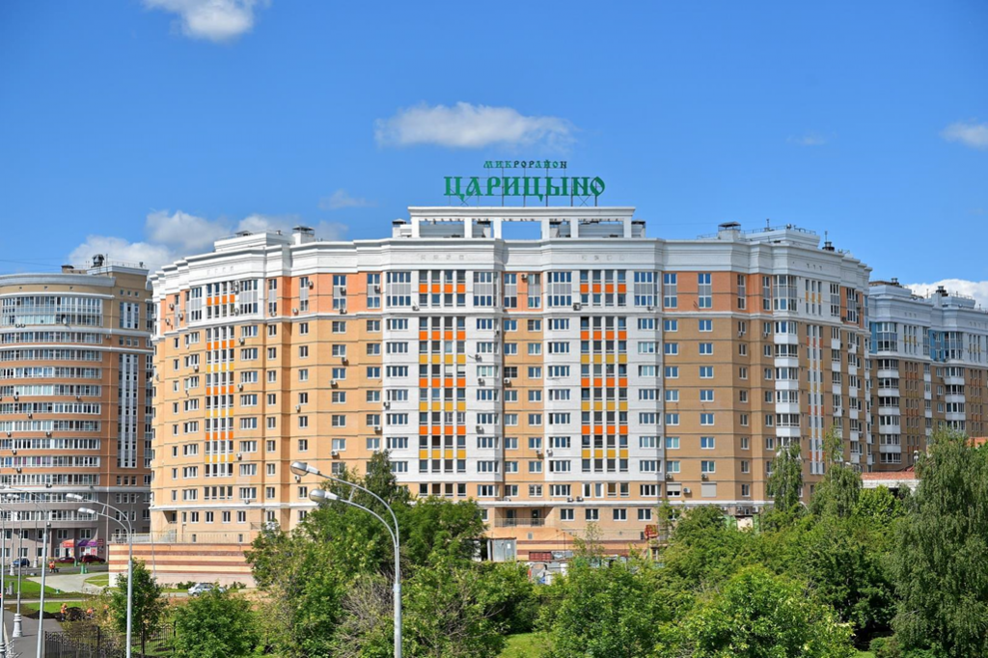

Адрес страницы: http://tekstilschiky.mos.ru/rosreestr-and-cadastre-chamber/the-news-of-the-federal-registration-service/detail/9451529.html
Управа района Текстильщики города Москвы

